Caderno linguagem XML

A XML – eXtensible Markup Language – é uma linguagem de marcadores (tags).
Como comparação, a HTML está relacionada com a apresentação dos dados enquanto que a XML foi desenhada para descrever dados. Sua grande vantagem é que ela é extensível, ou seja, não está limitada a um certo número de tags, permitindo que o autor defina suas próprias tags.

Essa linguagem foi criada para suprir a necessidade de uma padronização da estrutura e forma como os documentos armazenavam suas informações, de modo que fosse de fácil leitura humana e que permitisse repetições e inclusão de dados sem mudança estrutural.
Em outras palavras, a XML é uma linguagem de codificação onde os dados são delimitados por metadados (dados de dados), o que flexibiliza o armazenamento de informações de forma estruturada e facilmente legível para pessoas e sistemas e também define um conjunto de regras para codificação de documentos(DTD).

O design da XML tem foco na simplicidade, generalidade e usabilidade, trazendo uma sintaxe básica que simplifica o compartilhamento de dados entre diferentes computadores e aplicações, sendo usada para diversos serviços na web.

A XML é usada como formato de armazenamento para alguns bancos de dados. Esse formato tornou-se o padrão adotado para a transferência de informações como as notas fiscais eletrônicas do Brasil, migrando esses documentos para a versão digital, onde sua validade é garantida por meio de uma assinatura digital, através de um certificado digital, fornecendo mais segurança aos procedimentos fiscais.

Um documento XML é apenas um arquivo-texto, sendo leve e proporcionando interoperabilidade pois pode ser transportado e entendido por diversos sistemas.

Existem 3 formas de se guardar informação em um arquivo XML:
- Elementos: são as tags.
Exemplo: <telefone>989322944</telefone>
- Atributos: são guardados dentro de elementos. Em geral, tem 2 objetivos:
  - Reduzir o tamanho do arquivo pois não será preciso ficar abrindo e fechando tags.
  - Separar os dados gerais (como telefone e endereço) das informações únicas (como CPF). Por exemplo: <pessoa cpf=”32165498705”>blahblahblah<pessoa>
- Comentários: para facilitar a compreensão humana, delimitados assim como no HTML: <!-- comentário -->
Exemplo de um documento XML:
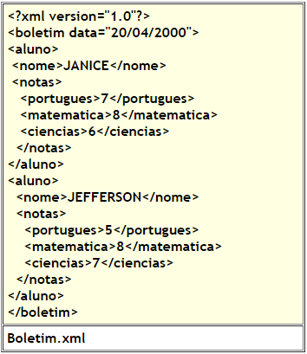

Conceitos
- árvore: toda estrutura da sintaxe XML gira em torno de uma árvore. Um documento XML tem um, e apenas um, elemento raiz, e dentro deste, um número indefinido de outros elementos, distribuídos em níveis, também indefinidos.
- elemento: é cada um dos componentes de um documento. Deve ser delimitado com tags de início e fim, e possuir um conteúdo. Quanto aos nomes das tags, eles são livres, portanto, não existem nomes pré-definidos. Cada elemento deve possuir um nome.
- tags: em XML são as marcações propriamente ditas, portanto, delimitam um elemento, e deve ter um nome de acordo com as regras estabelecidas. Como no HTML, as tags são sempre delimitadas pelos caracteres de abertura de fechamento < >.
- conteúdo de um elemento: é a porção de dados delimitados pelas marcações de início e fim. Porém, há uma exceção para elementos vazios, que pode ser fechado com a própria tag de abertura, com o caracter “/” antes do delimitador “>”. O conteúdo do elemento pode conter qualquer coisa, inclusive outros elementos, criando o conceito recursivo, que gera uma estrutura em árvore.
- atributos: são dados adicionais que podem ser atribuídos a um determinado elemento. São fornecidos na forma de pares: nome e valor, separados por um caracter “=”. Os nomes de atributos seguem as mesmas regras dos nomes dos elementos. Os valores são delimitados por aspas (“) ou apóstrofes (‘).
- primeira linha do documento: precisa conter uma declaração XML, na qual identifica um documento XML, e determina a versão da XML, bem como, opcionalmente, qual o conjunto de caracteres padrão.
- comentários: são semelhantes aos comentários HTML, o que estiver inserido entre os marcadores <!-- comentário --> são considerados comentários e serão ignorados pelo processador XML.
- CDATA: é uma seção que pode conter texto, caracteres reservados e caracteres em branco, pois quando o analisador a detecta, tudo o que estiver dentro dela é considerado texto, não sendo interpretado. É uma forma de escapar os caracteres. Exemplo:
<nome><![CDATA[Blusa feminina vermelha]]></nome>
Um exemplo de boa utilização seria:
<secao><![CDATA[<sexo>Feminino</sexo>]]><secao>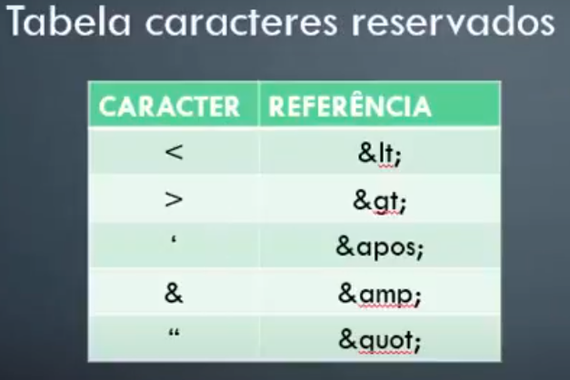

Regras
- Cada informação deve estar dentro de um elemento/tag/nó/contêiner
- Os dados devem obedecer a uma hierarquia estruturada;
- A DTD – Definição de Tipo de Documento (ou esquema) define a estrutura do documento XML, especificando quais são os elementos e atributos permitidos no documento. Podendo ser declarada dentro de um XML ou num arquivo à parte;
- A declaração XML deve ser a primeira linha do documento pois define a versão do documento. Exemplo: <?Xml version=“1.0” encoding=“utf-8”?>.
Essa declaração deve vir na primeira linha, antes de qualquer coisa, até mesmo antes de comentários; (esse declaração inicial é opcional!)
- As tags são CaseSensitive, ou seja, faz distinção entre letras maiúsculas e minúsculas;
- As tags (elementos) podem conter todos os caracteres alfanuméricos (inclusive acentos) mas as únicas marcas de pontuação são o hífen, underline ou ponto;
- As tags devem ser iniciadas com letra ou underline;
- As tags (elementos) não podem conter espaços em branco;
- Cada elemento deve, obrigatoriamente, ter sua tag de fechamento;
- Deve existir apenas um elemento raiz (root), que não se repete e tem os demais elementos aninhados e descendentes a ele em hierarquia, portanto, sendo a primeira e última tag do documento;
- O valor do atributo deve ser delimitado por aspas. Exemplo:
<Funcionário contratação=”02/03/2008”>
- O documento deve ser bem formado, ou seja, não permite nenhum erro no código; (diferente do HTML, onde pequenos erros podem ser negligenciados)
DTD
Para que um documento XML seja um arquivo válido, temos que usar o que chamamos de –Definição do Tipo do Documento– ou , originalmente –Document Type Definition – DTD.
DTD é um documento (schema) que validará um documento XML, ele define um conjunto de regras que definem a estrutura do documento, indicando os elementos que podem ser usados e onde podem ser aplicados. As DTDs são opcionais e os dados enviados com uma DTD são conhecidos como dados XML válidos. Ou seja, XML bem formado não necessariamente precisa ter DTD. Já um XML válido obrigatoriamente precisa ter DTD.
Quando usada em um arquivo XML, a DTD aparece entre colchetes[ e termina com um colchete , seguido de um sinal de maior ]>. Exemplo:
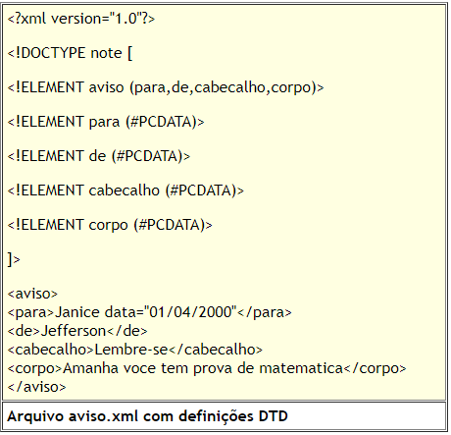

Interpretando o código DTD usado temos:
<!DOCTYPE note [ - Declara um seção do documento com um DTD com o nome “note”
-!ELEMENT aviso - define o elemento "aviso" como tendo 4 elementos (para, de, cabecalho e corpo)
-!ELEMENT para - define o elemento "para" como sendo do tipo "CDATA"
-!ELEMENT de - define o elemento "de" como sendo do tipo "CDATA"
-!ELEMENT cabecalho - define o elemento "cabecalho" como sendo do tipo "CDATA"
-!ELEMENT corpo - define o elemento "corpo" como sendo do tipo "CDATA"

Para usar a DTD em um arquivo externo basta fazer o seguinte:
1- Insira uma declaração informando o nome do arquivo externo onde estão as definições DTD
2- Crie o arquivo com as definições DTD e salve-o usando o nome declarado no arquivo XML . No exemplo abaixo, “nota.dtd”
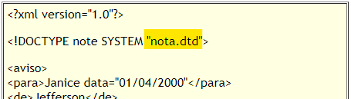

Estrutura básica da DTD
Antes de apresentar a estrtura de um DTD, veja um exemplo:
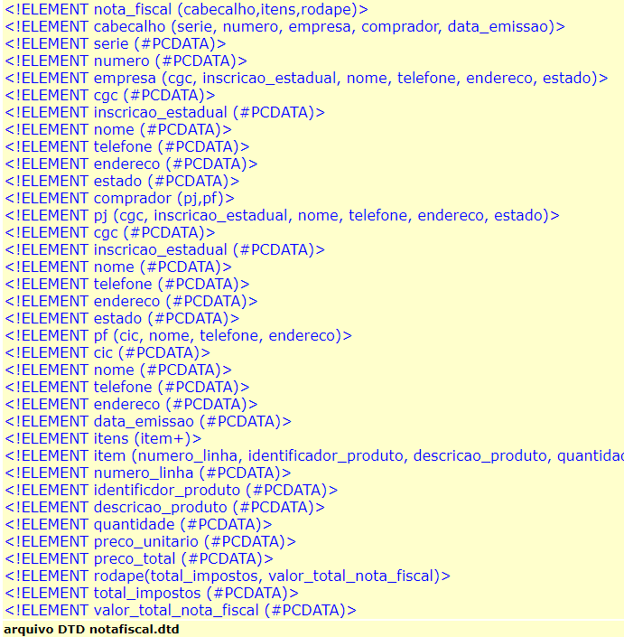

Composta por declarações | <! ........>
Definição de elemento | <!ELEMENT ...>
Definição de atributos | <!ATTLIST .. .>
Definição de entidades | <!ENTITY .... >
Definição de novos tipos | <!NOTATION ...>

Assim podemos ter :
1- Elemento contendo a especificação do conteúdo permitido para o arquivo. Exemplo: <!ELEMENT capitulo (titulo,secao)>
2- Elemento vazio, não contendo elementos mas contendo atributos. Exemplo:
<!ELEMENT imagem EMPTY>
3- Elemento contendo todos os elementos declarados na DTD. Exemplo:
<!ELEMENT p ANY>
4- Elemento composto por texto:
<!ELEMENT titulo (#PCDATA)>

Podemos utilizar os conectores de escolha: "," ou "|"
1- Conector de sequência usa o conector "," (e)
Exemplo: <!ELEMENT capitulo (titulo,autor,secao)>
2- Conector de escolha usa o conector "|" (ou)
Exemplo: <!ELEMENT endereco (instituicao|cidade)>
E podemos misturar os dois conectores usando parênteses. Exemplo:
<!ELEMENT time (Santos, (Palmeiras|São Paulo))>

Podemos também realizar um controle de quantidade para os elementos usando os símbolos "?" , "+" ou "*"; dependendo do caso podemos ter:
1- Elemento opcional sem repetição : "?"
Ex: <!ELEMENT autor (nome , sobrenome?)>
2- Elemento requerido e com repetição: "+"
Ex: <!ELEMENT autor (nome+)>
3- Elemento opcional e com repetição: "*"
Ex: <!ELEMENT teste (a*)>
Declarando atributos:
1- Atributos que devem estar presentes cada vez que o elemento é usado deve usar a palavra reservada #REQUIRED
<!ATTLIST autor codigo CDATA #REQUIRED>
2- Atributos que podem estar ausentes cada vez que o elemento é usado deve usar a palavra reservada#IMPLIED
<!ATTLIST autor email CDATA #IMPLIED>
3- Se o atributo possuir valores padrão usamos:
Ex: <!ATTLIST autor sexo ( F | M) "F" >
<!ATTLIST autor sexo CDATA "F">

XSL é usado para transformar documentos XML em outros formatos, como HTML
Ler documentação XML na W3C
Mais conteúdo no link: http://www.macoratti.net/vb_xml2.htm

Uma função javascript muito útil para trabalhar com XML é a XMLHttpRequest

